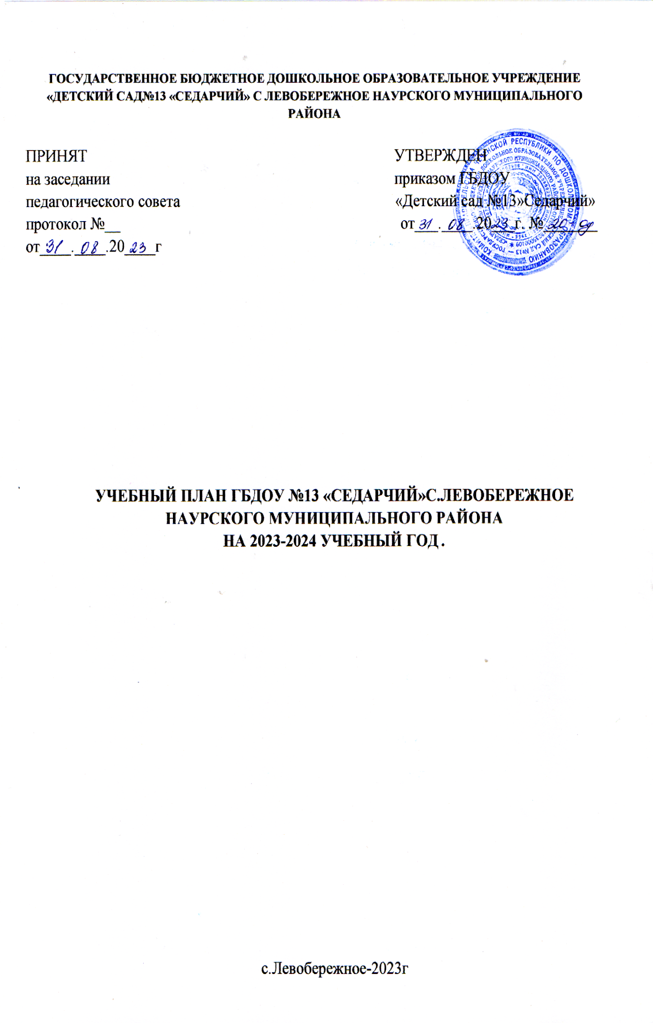
Обязательная часть |  |  | Возраст
Образовательная область | Содержание образовательной области |  | 2-3 | 3-4 | 4-5 | 5-6 | 6-7
 |  | Длительность ООД (мин) | 10 | 15 | 20 | 25 | 30
 |  | Количество ООД в неделю | 10 | 10 | 10 | 13 | 14
 |  | Количество ООД в месяц/год | М/Г | М/Г | М/Г | М/Г | М/Г
Физическое развитие | Физическая культура |  | 12/108 | 12/108 | 12/108 | 12/108 | 12/108
Познавательное развитие | ФЭМП |  | 4/36 | 4/36 | 4/36 | 8/72 | 8/72
 | Конструирование |  | 4/36 | 4/36 | 4/36 | 4/36 | 4/36
 | Формирование целостной картины мира /экология |  | _ | 4/36 | 4/36 | 4/36 | 8/72
Речевое развитие | Развитие речи |  | 4/36 | 4/36 | 4/36 | 12/108 | 12/108
Художественно-эстетическое развитие | Рисование |  | 4/36 | 4/36 | 4/36 | 8/72 | 8/72
 | Лепка |  | 2/18 | 2/18 | 2/18 | 2/18 | 2/18
 | Аппликация |  | 2/18 | 2/18 | 2/18 | 2/18 | 2/18
 | Музыка |  | 8/72 | 8/72 | 8/72 | 8/72 | 8/72
Социально-коммуникативное развитие |  |  |  | В интеграции и в течение дня во время режимных моментов
 | Часть, формируемая участниками образовательных отношений
Программа курса «Мой край родной» /развивающая программа для дошкольников от 3 до 7 лет  Автор: Масаева З.В. |  |  | _ | 2/18 | 4/36 | 4/36 | 4/36

указанных четырех направлений позволяет осуществлять непрерывный образовательный процесс, охватывая все виды активности ребенка и делая его активным участником образовательного процесса.
В Учебном плане мы представляем названия тематических недель для всех возрастных групп детского сада и тематических образовательных проектов для групп старшего дошкольного возраста (старшая и подготовительная к школе группы).

Программа «Сан къоман хазна» по духовно – нравственному воспитанию дошкольников от 4 до 7 лет  Автор: Абдрахманова Ж.М., Джунаидов С.С. | - | _ | 4/36 | 4/36 | 4/36
Экономическое воспитание дошкольников: формирование предпосылок финансовой грамотностидля детей 5–7 лет. Москва 2018 | - | - | - | 4/36 | 4/36
Физическое развитие дошкольников «Могушалла»
Автор: С.-А.М. Аслаханов
«Основы безопасности детей дошкольного возраста» под редакцией Авдеевой Н.Н., Князевой Н.Л., Стѐркиной Р.Б. |  | В течение дня во время режимных моментов

Группа раннего возраста (дети в возрасте от 2 до 3 лет)

Неделя  Месяц | 1-ая неделя | 2-ая неделя | 3-я неделя | 4-ая неделя
Сентябрь | Детский сад | Наша группа | Наши игрушки | Наш участок
Октябрь | Осень. Наш участок осенью | Человек. Части тела | Взрослые в детском саду | Наши книги
Ноябрь | Опасные предметы | Мои любимые игры и игрушки | Моя семья | Разноцветная неделя
Декабрь | Зима. Наш участок зимой | Зимняя погода | Елочка-красавица, детям очень нравится | Новогодний праздник
Январь |  | Зимние игры и забавы | Народная игрушка | Дом и что есть в нем
Февраль | Посуда. Накрываем на стол | Продукты питания | Мебель | Одежда
Март | Мамин день | Обувь | Профессии | Неделя детской книги
Апрель | Весна. Наш участок весной | Животные | Птицы | Человек. Части тела
Май | Цветы | В гостях у сказки | Рыбы | Скоро лето
Июнь | Играем с водой и песком. Первые эксперименты | Мой дом | Неделя здоровья | Транспорт
Июль | Разноцветная неделя | Деревья | Ягоды и фрукты | Насекомые: В гостях у мухи-цокотухи
Август | Одежда и обувь | Овощи | Домашние животные | Любимые сказки

Младшая группа (дети в возрасте от 3 до 4 лет)

Неделя  Месяц | 1-ая неделя | 2-ая неделя | 3-я неделя | 4-ая неделя
Сентябрь | Мы пришли в детский сад. Давайте познакомимся | Наши игрушки в детском саду | Наша группа | Наш участок
Октябрь | Наши взрослые помощники в детском саду | Малыши на осенней прогулке | Мы играем вместе: наши игры и игрушки | Наша любимая еда: овощи и фрукты
Ноябрь | Наша любимая еда: молоко и молочные продукты | День и ночь – сутки прочь | Домашние животные | Кто живет в лесу
Декабрь | Зоопарк | Пришла зима | Кто как к зиме приготовился (изготовление кормушек) | Скоро праздник - Новый год!
Январь |  | Зимние забавы | Предметы вокруг нас: посуда | Предметы вокруг нас: мебель
Февраль | Наша одежда | Наша обувь | Профессии | Зимняя пора!
Март | Мамин праздник | Домашний труд | Наш дом | Наша семья
Апрель | Весна | Город и село | Весной в деревне | Весна в городе. Подарки весны
Май | Наш календарь: будни и праздники | Наши книги | Опасные предметы | Скоро лето!
Июнь | Безопасное поведение в природе | Безопасность на воде | Наблюдаем за насекомыми | Безопасность дорожного движения
Июль | Собираемся в путешествие | Любимые сказки | Народные игрушки | Растения на участке детского сада
Август | Неделя здоровья | Птицы в городе | Неделя экспериментирования | Мы любим спорт

Средняя группа (дети в возрасте от 4 до 5 лет)

Неделя  Месяц | 1-ая неделя | 2-ая неделя | 3-я неделя | 4-ая неделя
Сентябрь | Здравствуй, детский сад! | Правила и безопасность дорожного движения | Свойства воздуха | Сезонные изменения в природе: Осень золотая
Октябрь | Овощи | Ягоды и фрукты | Деревья | Среда обитания: Кто где живет
Ноябрь | Дикие звери и птицы | Домашние животные и питомцы | Дом, в котором я живу | Инфраструктура ближайшего окружения: мой дом. Мебель
Декабрь | Сезонные изменения в природе: Зимушка-зима | Растения и животные уголка природы | Игрушки (из чего сделаны новогодние игрушки) | Любимый праздник – Новый год
Январь |  | Зимние забавы. | Неделя здоровья | Мебель
Февраль | Профессии | Транспорт | Инструменты | День защитника Отечества
Март | Международный женский день | Посуда | Бытовая техника | Неделя детской книги
Апрель | Сезонные изменения в природе: Весна | Домашние животные | Инфраструктура ближайшего окружения: В магазине (в супермаркете) | Неделя пожарной безопасности
Май | Праздники и будни | Инфраструктура ближайшего окружения: Моя улица | Что такое время | Безопасное поведение в природе
Июнь | Сезонные изменения в природе: Встречаем лето | Свойства воды | Безопасное поведение у воды | Комнатные растения
Июль | Достопримечательности родного города (села) | Одежда и обувь | Дома и здания | Разнообразие животных
Август | Свойства природных материалов | Декоративные растения | Что за чудо эти сказки | Что такое дружба

Старшая группа (дети в возрасте от 5 до 6 лет)

Неделя  Месяц | 1-ая неделя | 2-ая неделя | 3-я неделя | 4-ая неделя | 5-я неделя
Сентябрь | ТН «Безопасность дорожного движения» | ТН «Золотая осень» | ТН «Деревья» | ТН «Природные сообщества: лес» | ТН «Природные сообщества: луг»
Октябрь | ТН «Грибы» | ТН «Охрана природы: Красная книга» | ТН «Дикие животные средней полосы России» | ТН «Продукты питания: разнообразие продуктов»
Ноябрь | ТН «Рукотворный мир» |  |  |  | ТН «Времена года: Зима»
 | «Из истории одежды, обуви, головных уборов наших предков» | «Из истории домов и башен» | «Из истории национальной рукоделии» | «Из истории посуды и столовых приборов»
Декабрь | ТН «Явления природы. Части суток» | ТН «Народные праздники на Руси. Русский фольклор» | ТН «Продукты питания: праздничные блюда» | ТН «Общий праздник – Новый год!»
Январь |  | ТН «Зимние игры и забавы» | ТН «Мы живем в России» | ТН «Мой родной край» | ТН «Явления общественной жизни: Праздники»
Февраль | ТН «Телевидение» | ТН «Детям об огне и пожаре» | ТН «День защитника Отечества» | ТН «Зимующие птицы нашего края»
Март | ТН «Мамы всякие нужны. Мамы разные важны» | ТН «Что нам стоит дом построить» | ТН «Рукотворный мир: Транспорт»
 |  |  | «Наземный транспорт» | «Водный транспорт» | «Воздушный транспорт»
Апрель | ТН «Ранняя весна» | ТН «Покорение космоса» | ТН «Вода» | ТН «Инструменты и материалы»
Май | ТН «Цветущая весна» | ТН «День Победы» | ТН «Травы» | ТН «Насекомые» | ТН «Перелетные птицы»
Июнь | День защиты детей. ТН «Я – ребенок! И я имею право!» | ТН «Наши любимые цветы» | ТН «Природные сообщества: Водоем» | ТН «Лето красное пришло!» | ТН «Неживая природа: горные породы и минералы»
Июль | Тематический образовательный проект «Народные промыслы России»
 | «Веселая Дымка» | «Сине-голубая Гжель» | «Золотая Хохлома» | «Русская игрушка» | «Веселый Городец»
Август | «Веселые игры» | ТН «Польза от витаминов» | ТН «Любимые книги» | ТН «Физкультура и здоровье»

Подготовительная к школе группа (дети в возрасте от 6 до 7 лет)

Неделя  Месяц | 1-ая неделя | 2-ая неделя | 3-я неделя | 4-ая неделя |  | 5-я неделя
Сентябрь | ТН «Безопасность дорожного движения» | ТН «Золотая осень» | ТН «Деревья – наши друзья» | ТН «Плоды осени: Овощи. Фрукты. Грибы» |  | ТН «Хлеб»
Октябрь | ТН «Домашние и дикие животные» | ТН «Мой край родной» | ТН «Мы живем в России» | ТН «Москва – столица нашей Родины»
Ноябрь | ТН «Россия-большая Родина» | ТН «Моя Родина»
 |  | «Мой край» | «Мой родной город» | «Природа родного края» | «Наши национальные костюмы»
Декабрь | ТН «Зима» | ТН «Чеченские обычаи – взаимопомощь и гостеприимство» | ТН «Праздники Чеченской республики. «Чеченский фольклор» | ТН «Общий праздник – Новый год!»
Январь |  | ТН «Зимние игры и забавы» | ТН «Что из чего и для чего (о свойствах разных материалов)» | ТН «Национальные инструменты Чеченской республики» | ТН «Телевидение»
Февраль | ТН «Свойства воды и воздуха» | ТН «Детям об огне и пожаре» | ТН «День защитника Отечества» | ТН «Виды транспорта»
Март | ТН «О любимой маме. Профессии наших мам» | Человек и природа
 |  | «Лесные жители» | «Богатство нашего края» | «Красная книга» | «Здоровье-залог привильного питания»
Апрель | ТН «Земля – наш дом во Вселенной» | ТН «День космонавтики» | ТН «Планета Океан: вода – источник жизни» | ТН «Цветущая весна»
Май | ТН «Мир растений» | ТН «День Победы» | ТН «По странам и континентам» |  | ТН «Лето пришло!»
 |  |  | Европа | Азия
Июнь | День защиты детей. ТН «Я – ребенок! И я имею право!» | ТН «Наши любимые писатели» | ТН «Мир сказок» | ТН «Физкультура и здоровье»
Июль | Тематический образовательный проект «Народные промыслы России»
 | «Сине-голубая Гжель» | «Золотая Хохлома» | «Русская игрушка» | «Дымковская игрушка» | «Веселый Городец»
Август | ТН «Веселые игры» | ТН «Любимые книги» | ТН «Скоро в школу!»

